БЛАНК ЗАКАЗА (МЕТАЛЛИЧЕСКИЕ СИТА, Резиновый профиль) Дата
Наименование организации:

Ответственное лицо:

Марка, модель грохота:

Указать необходимые размеры (возможны любые, шаг 1мм):

 | L, мм | B, мм | b, мм | Ячея, мм | Прут, мм | Кол-во, шт. | Цена 1шт., руб./с НДС
Резиновый профиль (подситник) длина 75см. ____________шт.,
Нужное отметить: X, V, O
L
L

B
b
B

L
L
L

B
B
B

Кол-во перемычек:_____
L - длина по внутренней стороне крюков rh.rjdкрюков!
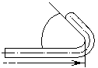
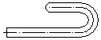
45º

Подпись и печать заказчика:

______________
Главная причина преждевременного выхода из строя металлических сит – износ резинового профиля!

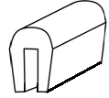

12 мм

20 мм

